Prénom : ……………………………… | Date : …………………………………………………………

LES ANIMAUX

Mots casés – Lettres mélangées

- Retrouve les noms des animaux et trouve le mot mystérieux :

É | L | É | P | H | A | N | T | L | R | 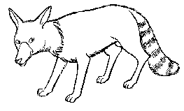  ………………………………..    ………………………………..
A | P | O | I | S | S | O | N | A | E
P | A | P | I | L | L | O | N | M | N
P | C | C | A | N | A | R | D | A | A
I | O | N | I | T | I | G | R | E | R
E | Q | M | L | O | U | P | A | L | D
  ……………………………….. |  |  |  |  | 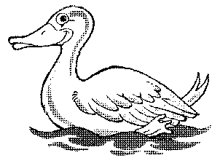  ……………………………….. |  |  |  |  | 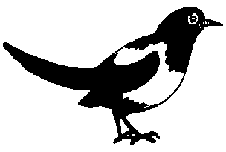  ………………………………..
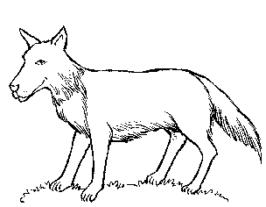  ……………………………….. |  |  |  |  | 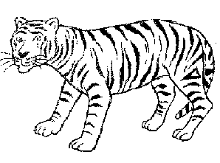  ……………………………….. |  |  |  |  |   ………………………………..
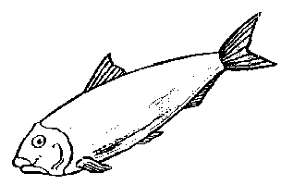  ……………………………….. |  |  |  |  | 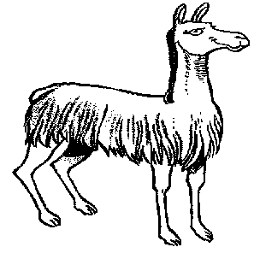  ……………………………….. |  |  |  |  | Le mot mystérieux est :  ………………………………….

- Reconstitue le nom de ces animaux :

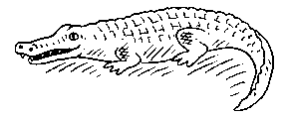 | CCRDLOOIE | …………………………………………
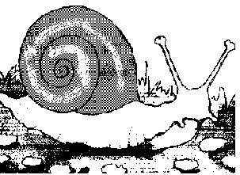 | TOGRACSE | …………………………………………
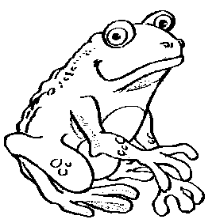 | NOUILLEGRE | …………………………………………

